**Framework para** **CSS**

Alumno: William Quimbay

Profesor: Carlos Hugo Neiva Reyes

Fundación universitaria compensar

Programa: Ingeniería de software

Bogotá D.C

abril 2023

Tabla de contenido

1. INTRODUCCIÓN 3

2. OBJETIVOS 4

2.1. OBJETIVO GENERALE 4

2.2. OBJETIVOS ESPECIFICOS 4

3. Framework para CSS. 5

3.1. Tailwind CSS: 5

3.2. Bootstrap: 7

3.3. Pure CSS 9

3.4. Bulma.io 10

3.5. Materialize CSS. 12

# INTRODUCCIÓN

La elaboración del presente documento escrito, se da por la necesidad de exponer los diferente frameworks que se utilizan para el desarrollo web utilizando hojas de estilos con el lenguaje de marcado de Hojas de estilo en cascada (CSS).

# OBJETIVOS

## OBJETIVO GENERALE

Conocer e identificar los diferente frameworks que se utilizan en css

## OBJETIVOS ESPECIFICOS

* investigar los frameworks del css.
* Conocer los más utilizados.
* Saber cómo funcionan.

# Framework para CSS.

## Tailwind CSS:

* **pasos de instalación:**

Trabajar con Tailwind sobre PostCSS se hace muy sencillo. Además, PostCSS no es nada complicado de usar y, de paso que aprendes a integrar Tailwind aprenderás también a sacarle partido a otra herramienta excelente para tus CSS, si es que no lo usas todavía.

Comenzamos configurando PostCSS en el proyecto. Esto requiere una serie de pasos, que están explicados en el artículo de las PostCSS.

Instalamos TailwindCSS.

PostCSS se organiza mediante una serie de plugin que instalaremos bajo demanda, dependiendo de las transformaciones que se deseen realizar sobre el CSS del proyecto. Así pues, una vez instalado PostCSS, tendremos que instalar el plugin para realizar el trabajo con Tailwind.

Este es el comando para instalar el plugin de TailwindCSS para PostCSS.

Ahora creamos el archivo de configuración de TailwindCSS, que se llama "tailwind.config.js". Este archivo lo puedes crear a mano, pero es más cómodo hacerlo a través de la línea de comandos. Para ello, estando situados con el terminal en la raíz del proyecto, lanzamos el siguiente comando:



El archivo de configuración de Tailwind tendrá un código inicial como este:

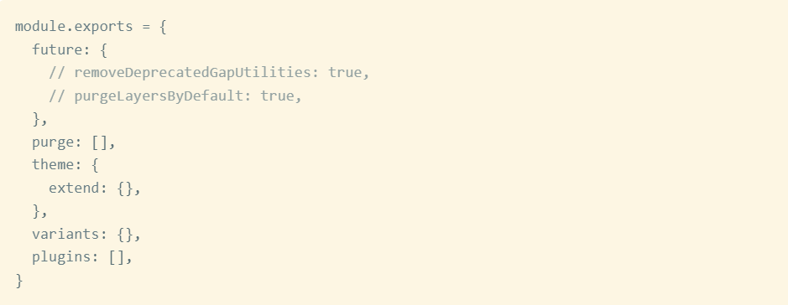

De momento lo vamos a dejar tal cual nos lo ofrecen, puesto que con la configuración predeterminada tenemos suficiente por ahora. Más adelante aprenderemos a configurar el framework, para lo que colocaremos aquí nuestras propias personalizaciones.

Ahora configuramos el plugin de Tailwind para PostCSS, en el archivo "postcss.config.js". Ese fichero deberías haberlo creado anteriormente, cuando hiciste la configuración inicial de PostCSS.

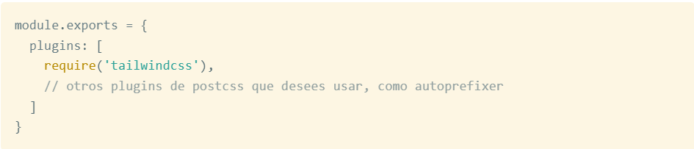

Como puedes comprobar, en el array de plugins de PostCSS estamos haciendo el "require" del plugin "tailwindcss". Por supuesto, podemos usar otros plugins de PostCSS, como por ejemplo "autoprefixer", en cuyo caso tendríamos un código como este:

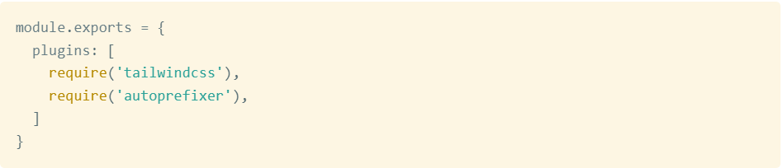

Autoprefixer sirve para asegurarnos que los prefijos necesarios se coloquen después de haber realizado el proceso de generación del CSS de Tailwind. Por supuesto, si lo usas tendrías que haber instalado autoprefixer con npm previamente (npm install -D autoprefixer).

* **Características.**

1. Es altamente personalizable
2. Tiene patrones de utilidad comunes
3. Se puede optimizar usando PurgeCSS
4. Permite la creación de diseños complejos y responsive de forma libre
5. Facilita la interacción fluida con la comunidad

* Enlace de ejemplo y explicación.

1. <https://www.youtube.com/watch?v=2NuGuBpP5fo>.

## Bootstrap:

* **pasos de instalación:**

Para esto puedes hacerlo de dos formas o métodos distintos de integrar esta librería en tu página web:

1. forma: por descarga
2. forma: por CDN
   1. Instalar Bootstrap v5 por descarga:

Lo primero tenemos que entrar a la página misma de Bootstrap y descargar los archivos necesarios (bootstrap.css, Bootstrap.js y el jquery).

Y luego de descargar los archivos procedes a importarlos a tu proyecto con las etiquetas HTML que sean necesarias. Ojo Jquery debes descargarlo de su página web oficial o la

CDN de Google.

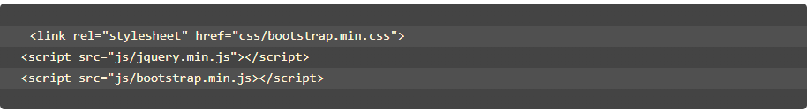

Estos tags deben ir dentro de la etiqueta <head> ...</head>, fíjate que también debes incluir Jquery antes de bootstrap.min.js pues hasta la versión 4.5 aún necesita Jquery para algunas funcionalidades. Probablemente a partir de la versión 5 de Bootstrap ya no incluirá o necesitará a Jquery.

* 1. **Segunda forma es a través de la CDN de Bootstrap:**

Otra forma que tenemos y la más conveniente sería el llamado a la misma página de los creadores, mediante la cual se hará una petición a sus servidores para usar los archivos CSS y JS necesarios, los cuales no estarán almacenados en su página web y aumenten el tamaño de este, como se sabe al estar dentro del proyecto hacen que ocupe un poco de espacio adicional en todo tu proyecto.

Forma de maquetar tu estructura en HTML:

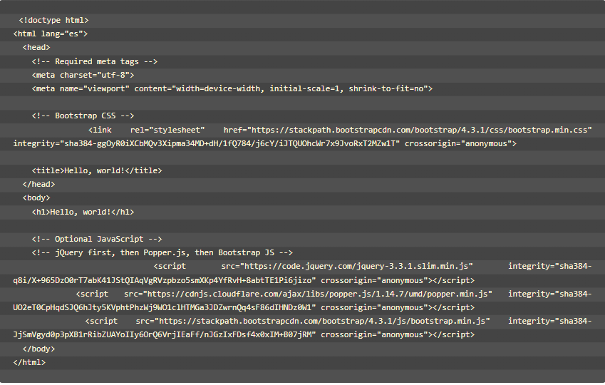

* características del framework:

1. Cambio de LESS a SASS.
2. Archivo reboot.css, para hacer nuestros “reset CSS”.
3. No más soporte para IE8.
4. Se mejoraron los Tooltips y Popovers gracias a la librería JS: Tether.
5. Soporte para Flexbox.
6. Se remplazaron los: well, thumbnails y panels por los Card.
7. Mejoras en el sistema de grid.
8. Se agregó soporte para Jquery 2.
9. Como unidades de medida se usarán ahora “rem” y “em”.

* Enlace de ejemplo y explicación.

Enlace: <https://www.youtube.com/watch?v=lcUWpoAKUYk>.

## Pure CSS

* **pasos de instalación:**

La forma más sencilla de comenzar es añadir la referencia a la hoja de estilos que contiene todos los módulos, podemos encontrar la última versión del «framework» en la cabecera de la web oficial Pure CSS.

<link rel="stylesheet"

href="http://yui.yahooapis.com/pure/0.3.0/pure-min.css">

También existe la posibilidad de referenciar a cada módulo que necesitemos de forma independiente (si sólo queremos usar los botones o los formularios, etc.…). Cada módulo tiene la versión Responsive o Non-Responsive.

Si por ejemplo sólo queremos usar los formularios en nuestra web tenemos dos posibilidades:

Forms (Responsive):

<http://yui.yahooapis.com/pure/0.3.0/forms-min.css>.

Forms (Non-Responsive):

<http://yui.yahooapis.com/pure/0.3.0/forms-nr-min.css>.

* características del framework:

1. una rejilla personalizable y adaptiva
2. menús verticales y horizontales integrados, incluidos menús desplegables.
3. botones que funcionan con los elementos <a> y <button>.
4. alineamientos flexibles de formularios.
5. estilos comunes de tabla.
6. una apariencia limpia y minimalista que se puede extender fácilmente.

* Enlace de ejemplo y explicación.

Enlace: <https://www.youtube.com/watch?v=ei8AZzprxRk>.

## Bulma.io

* **pasos de instalación:**

1. por CDN.

Puede importar el archivo CSS directamente desde jsDelivr:

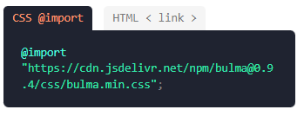

los Versión RTL también está disponible:

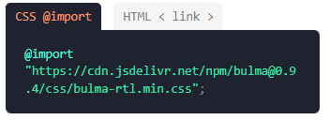

Bulma también está disponible a través de cdnjs.

1. Descarga el lanzamiento de GitHub.

Puedes obtener el último lanzamiento de Bulma como .zip de GitHub:

### 3.4.1. Requisitos de código

Para que Bulma funcione correctamente, debe hacer su página web receptivo.

1. Usa el Doctorado HTML5
2. Agregar el receptivo puerto de visión meta tag



### 3.4.2. Plantilla de inicio

Si quieres empezar de inmediato, puedes usar esto Plantilla de inicio HTML. Simplemente copie / pegue este código en un archivo y guárdelo en su computadora.

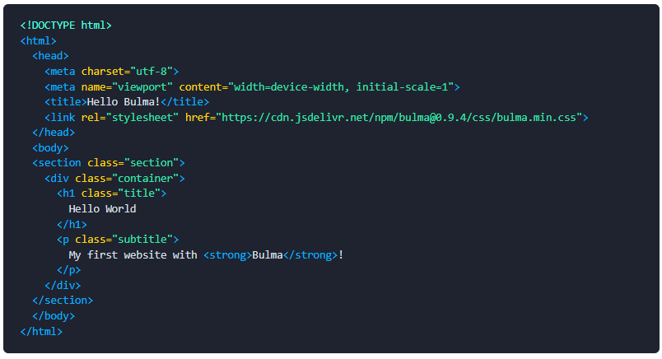

### 3.4.3. inicio de Bulma.

bulma-start es un pequeño paquete npm que incluye el npm dependencias que necesita para construir su propio sitio web con Bulma.

* características del framework:

1. Sistema grid muy simple.
2. Barra de navegación flexible.
3. Composición de elementos con clases modificadoras.
4. Elementos verticalmente centrados.
5. Además, contiene los elementos básicos que cualquier framework must to have.

* Enlace de ejemplo y explicación.

Enlace: <https://www.youtube.com/watch?v=1oDGUVs0P14>.

## Materialize CSS.

* **pasos de instalación:**

Hasta la fecha de este artículo puedes desplegar Materialize CSS de 4 maneras, las mencionamos a continuación:

Descarga Manual de los archivos CSS y JS.

Puedes descargar los archivos desde la página oficial y luego istanciarlos en la vista en donde vas a utilizar Materialize CSS:

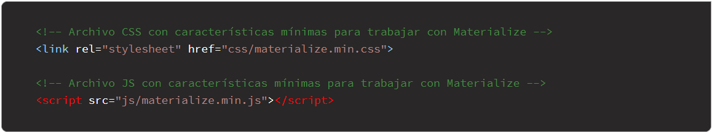

Puedes colocar el archivo materialize.min.css antes de cerrar la etiqueta </head> y el archivo materialize.min.js antes de cerrar la etiqueta </body> casi al final del documento.

2. Descarga para SASS:

Si estás trabajando o gustas trabajar con SASS puedes descargar la versión en formato .SCSS desde este [**enlace**](https://github.com/Dogfalo/materialize/releases/download/1.0.0-rc.2/materialize-src-v1.0.0-rc.2.zip) y luego lo si deseas lo compilas a CSS puro, te recomendamos el artículo  [**Que es SASS y tus Primeros Pasos con esta herramienta**](https://blog.nubecolectiva.com/que-es-sass-y-tus-primeros-pasos-con-esta-herramienta/) para que aprendas a compilar de SASS a CSS. Luego lo instancias en tu vista.

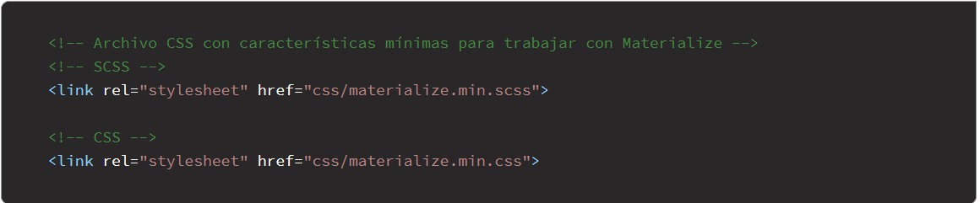

3. Vía CDN.

Si no quieres descargar los archivos y necesitas usar Materialize CSS de manera rápida, puedes instanciar los archivos desde una red de distribución de contenidos CDN en donde tienen alojados los archivos para ser usados rápidamente, para esto puedes copiar y pegar en tu visa las siguientes líneas:

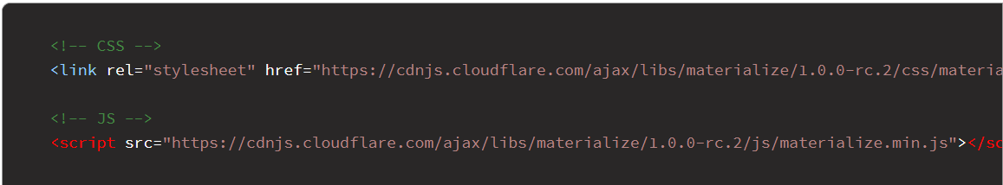

4. Vía NPM.

Si estás trabajando en un entorno en donde usas el gestor de paquetes de Node JS (Node Package Manager) puedes abrir tu consola de comandos y ejecutar el siguiente comando



Al ejecutar el comando anterior obtendrás los archivos CSS y JS de la última versión de Materialize CSS.

Desplegando Materialize CSS.

Ahora que ya tienes descargado Materialize CSS, vamos a ver la estructura de archivos de un proyecto a continuación:

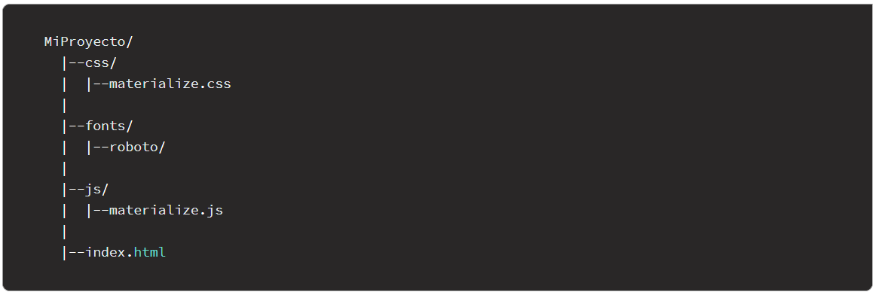

Nuestra vista va ser el archivo index.html y dentro de ella instaciaremos Materialize CSS, abrimos el archivo index.html y agregamos lo siguiente

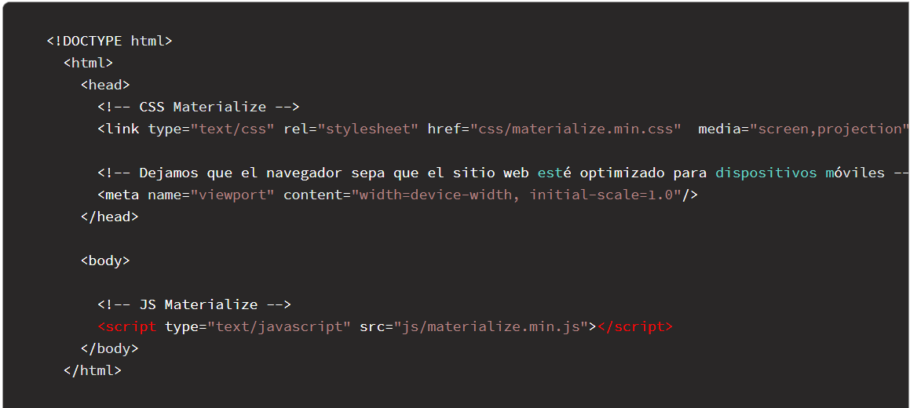

Ahora ya podemos agregar elementos a nuestra vista dentro de la etiqueta <body> por ejemplo agregamos unos botones:

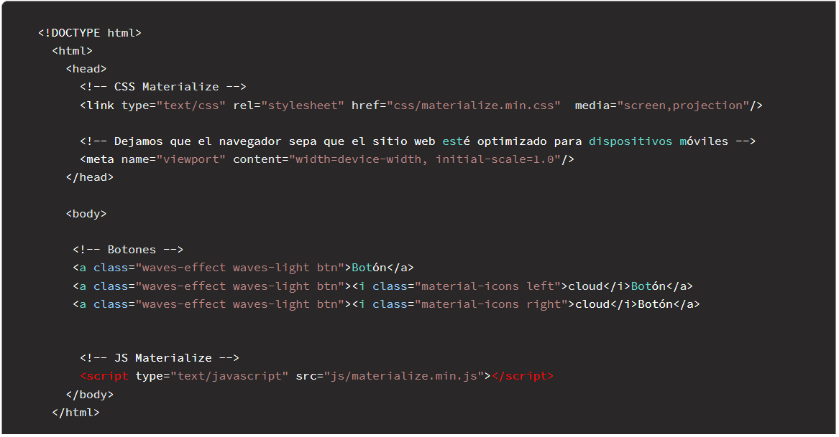

* características del framework:

1. Permite (al igual que otros frameworks como Bootstrap) crear interfaces que se adapten a distintas resoluciones y navegadores.
2. Crear menú lateral abierto o desplegable en función de la resolución.

Animaciones con filosofía Material Design.

1. ¿Crear diseños con Material Design como botones, tarjetas, colecciones, iconos, barras de navegación, etiquetas, ?toast?, modales, etc.
2. Integra Parallax, Pushpin y scrollspy para hacer un diseño más atractivo

También nos viene con dos plantillas base.

* Enlace de ejemplo y explicación.

Enlace: <https://www.youtube.com/watch?v=ycr1RFgfM4A>.